ÇELİKKUBBE HAVA SAVUNMA SİSTEMLERİ YARIŞMASI
KRİTİK TASARIM RAPORU
BÖLÜM 4.2.1 — ELEKTRONİK TASARIM SÜRECİ
Alan | Değer
Takım Adı | Gökkalkan
Takım ID | 953397
Başvuru ID | 5013539
KTR Teslim | 9 Haziran 2026, 17:00
Doküman Versiyonu | v1 — Taslak

1. Genel Mimari Karar Gerekçesi
Gökkalkan'ın elektronik mimarisi, şartnamenin güvenlik ve otomasyon gereksinimlerini karşılamak amacıyla iki seviyeli bir yapıda tasarlanmıştır. Bu yaklaşım, yüksek seviye hesaplama görevlerini (görüntü işleme, görev yönetimi, operatör arayüzü) gerçek zamanlı kontrol görevlerinden (motor komutları, enkoder geri bildirimi, acil durdurma) ayrıştırır.

Katman | Birim | Görevler
Yüksek Seviye | Raspberry Pi 5 (8 GB) | Görüntü işleme, görev yönetimi, otonom karar, operatör arayüzü, telemetri
Düşük Seviye | MCU (Raspberry Pi Pico) | Pan/tilt motor komutları, enkoder okuma, ateş hattı izni, Acil Durdur — gerçek zamanlı
Güç Katmanı | Mean Well 24V/20A + regülatörler | 220V AC → 24V; 24V→5V RPi/MCU; 24V→12V yardımcı; motor sürücüler doğrudan 24V

Bu ayrımın seçilme gerekçeleri:
- Şartnamedeki güvenlik koşullarının (harekete yasak alan, atışa yasak alan, Acil Durdur) yazılımda kontrol edilebilmesi ve donanımda doğrulanabilmesi
- Gerçek donanım bağlanmadan önce mock MCU adaptörü ile yazılımın test edilebilmesi
- Linux işletim sistemi kısıtlamaları nedeniyle Raspberry Pi'ın gerçek zamanlı motor kontrolü için yeterli olmaması; bu görevin MCU'ya devredilmesi
- Modüler yapı sayesinde MCU değişikliğinde yazılım katmanının değişmeden kalabilmesi

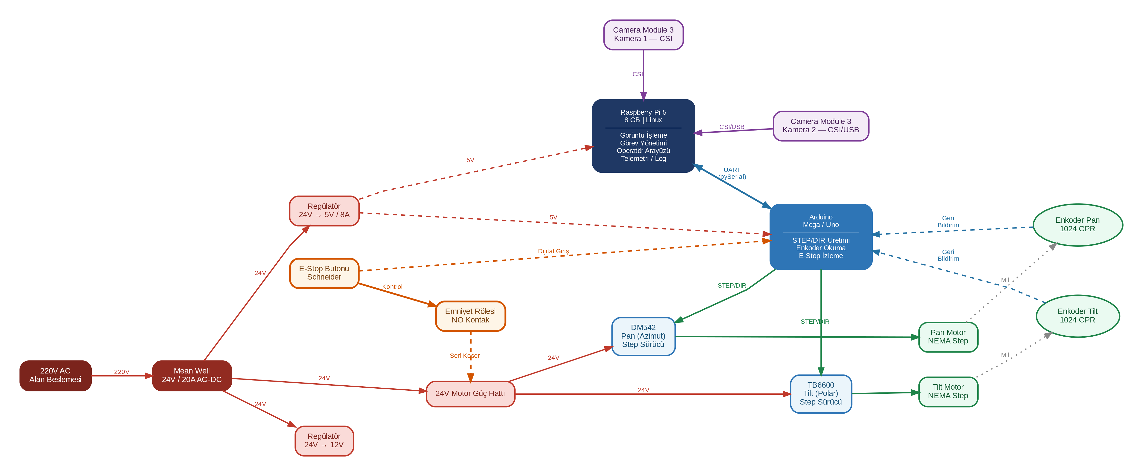
2. Güç Sistemi Tasarımı
Alan içinde sağlanan 220V AC besleme, Mean Well 24V/20A AC-DC dönüştürücü üzerinden sisteme alınmaktadır. Güç dağıtımı dört ayrı hat üzerinden yapılmıştır:
Hat | Gerilim | Bağlı Bileşenler | Koruma
Ana motor hattı | 24V DC (doğrudan) | Pan/tilt motor sürücüleri (×2) | Emniyet rölesi — E-Stop ile seri
RPi + MCU hattı | 5V (24V→5V reg. 8A) | Raspberry Pi 5, MCU, fan | Aşırı akım koruması
Yardımcı hat | 12V (24V→12V) | Aydınlatma, yardımcı ekipman | —
Kamera hattı | 5V (RPi CSI/USB) | Raspberry Pi Kamera | RPi dahili koruma

Mean Well endüstriyel güç kaynağı seçim gerekçeleri:
- Yüksek verimlilik (>90%) ve kararlı çıkış gerilimi
- Dahili aşırı akım, kısa devre ve aşırı sıcaklık koruması
- Endüstriyel EMI filtrelemesi — şartnamedeki EMI gereksinimi karşılanır
- Geniş giriş aralığı (85–264V AC) — alan voltaj dalgalanmalarına karşı dayanıklı

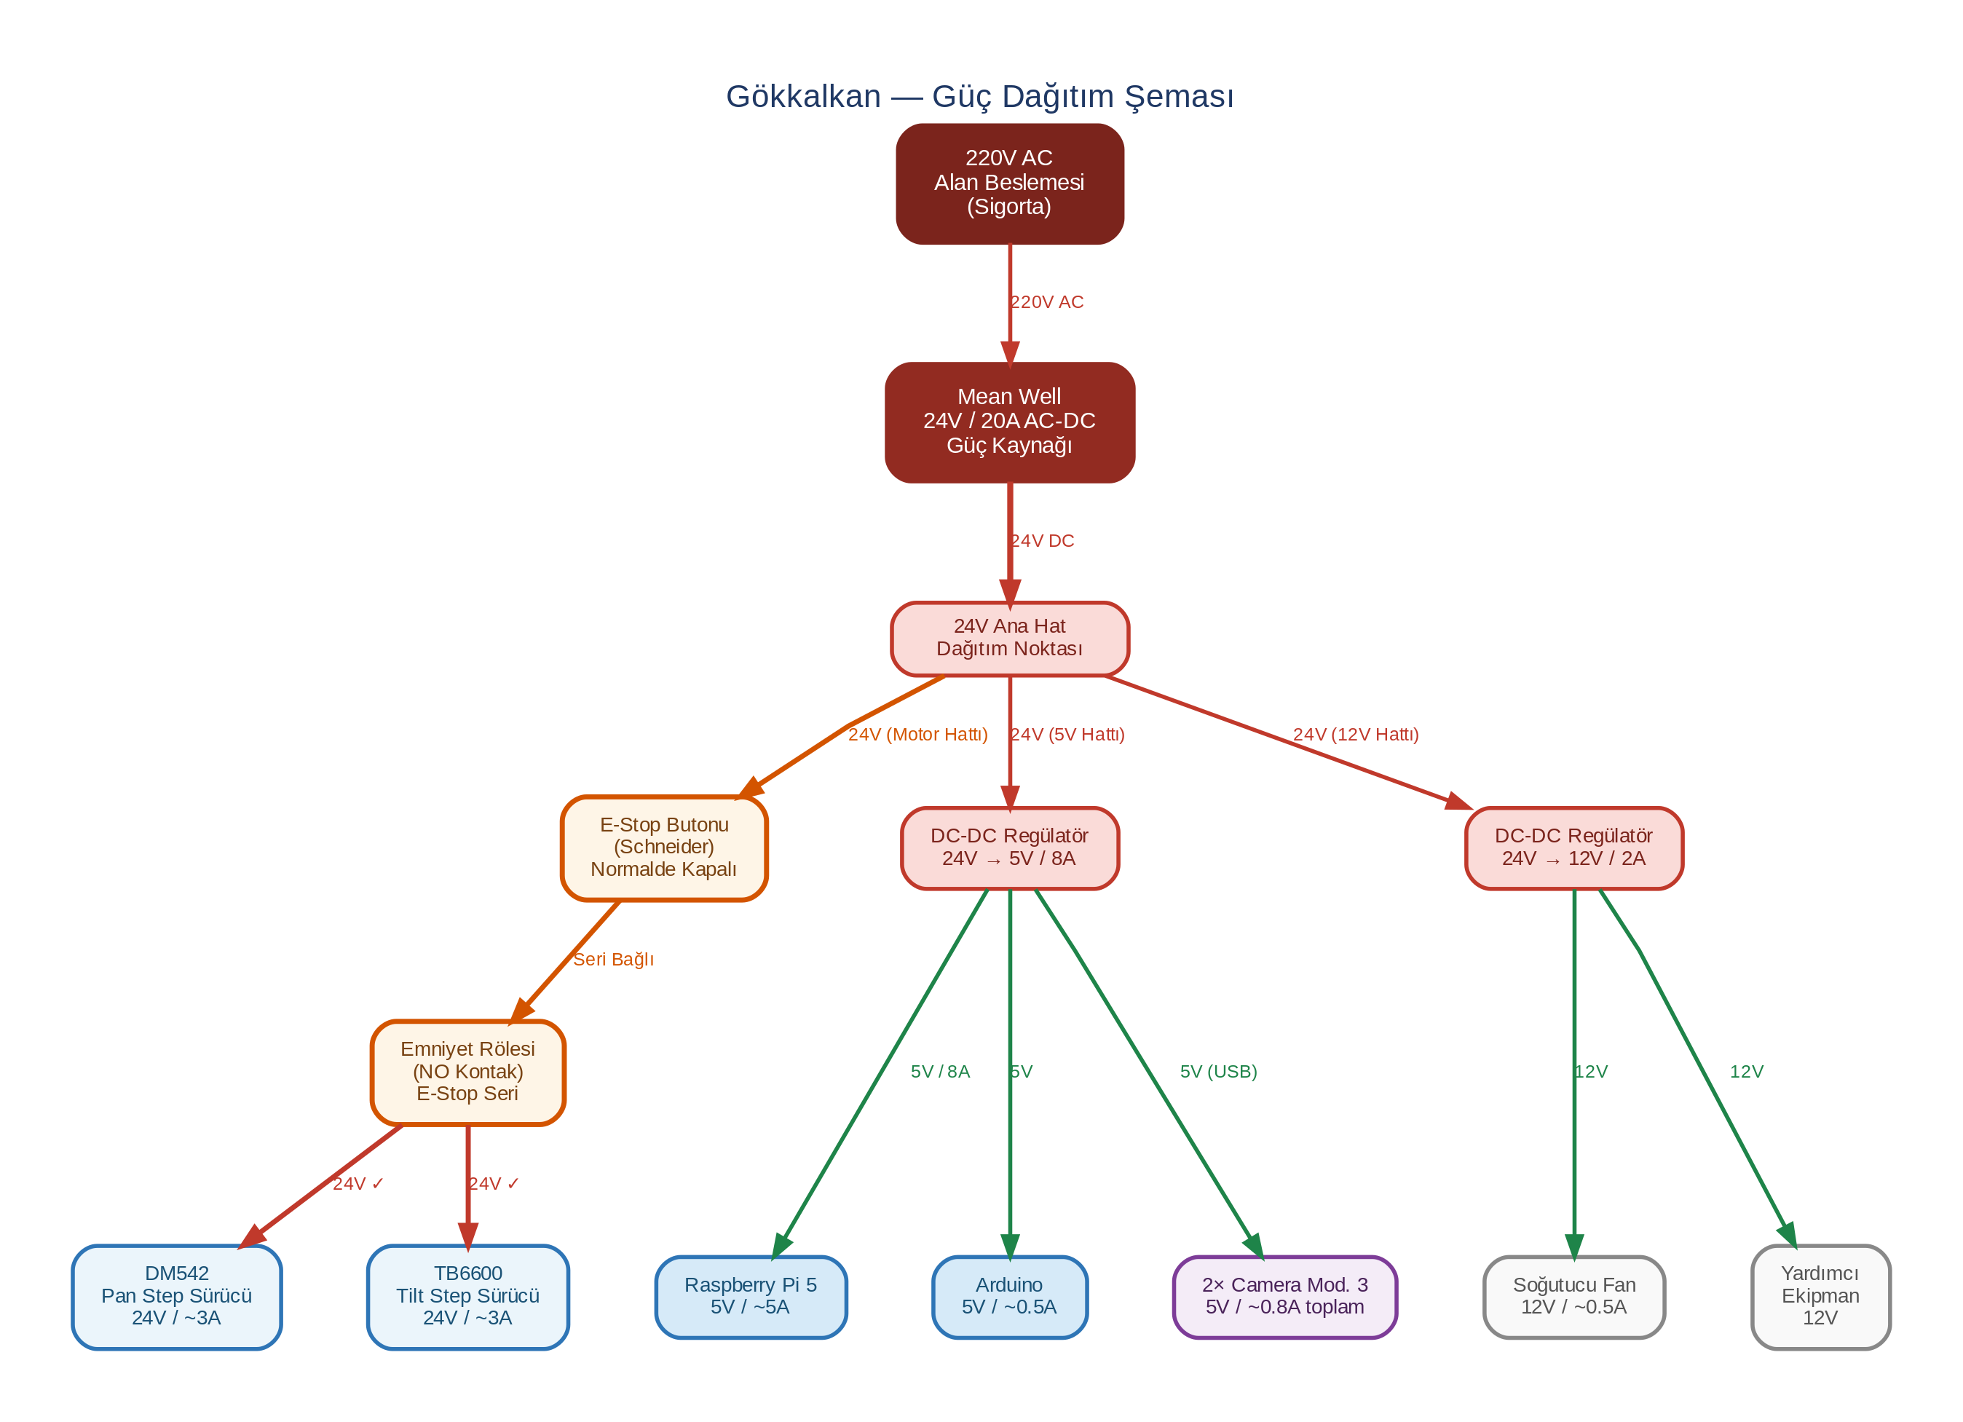

3. Motor ve Hareket Kontrolü
Sistemin pan (azimut) ve tilt (polar) eksenlerinde hassas konumlama için her eksende bir motor ve sürücü kullanılmaktadır. Her eksene 1024 CPR artımsal enkoder bağlanarak kapalı döngü geri besleme sağlanmaktadır. MCU, Raspberry Pi'dan gelen açı komutlarını motora uygular ve enkoder geri bildirimi ile gerçek konumu raporlar.
✓ KARAR VERİLDİ: Motor ve Sürücü — Step Motor + Adım Sürücü (DM542/TB6600)
Seçenek | Artılar | Eksiler | Öneri
Step Motor + Adım Sürücü (DM542/TB6600) | Düşük maliyet, NEMA17/23 ile uyumlu, yaygın | Açık döngü adım kaybı riski; harici enkoder gerekiyor | SEÇİLEN ✓
Servo Motor + Servo Sürücü (Kapalı döngü) | Enkoder dahili, kararlı, yüksek tork | Daha yüksek maliyet | Değerlendirildi
BLDC + FOC Sürücü | Yüksek hız ve verimlilik | Karmaşık kontrol, takım deneyimi gerekiyor | Uzun vadeli opsiyon

Kapalı döngü enkoder geri bildirimi seçilme gerekçesi: Aşama 1 atış isabeti ve Aşama 2–3 hareketli hedef takibi için açık döngü sistem yeterli değildir. Enkoder geri bildirimi, sürücü adım kaybı ve mekanik esneme etkilerini telafi eder.
Parametre | Pan Ekseni (Azimut) | Tilt Ekseni (Polar)
Motor tipi | Step Motor (NEMA17/23) | Step Motor (NEMA17/23)
Enkoder | 1024 CPR artımsal | 1024 CPR artımsal
Redüktör oranı | TBD — mekanik ekip girişi | TBD — mekanik ekip girişi
Açı çözünürlüğü (hedef) | < 0.5° | < 0.5°
Max hız | TBD — saha testinde belirlenecek | TBD — saha testinde belirlenecek

[ GÖRSEL: Motor–Enkoder–Sürücü Bağlantı Şeması ]
Açıklama: Pan ve tilt eksenlerindeki motor, enkoder ve sürücü arasındaki güç ve sinyal bağlantılarını gösteren şema. MCU'ya giden komut ve geri bildirim hatları da gösterilmeli.
Önerilen boyut: ~14 × 9 cm | Format: PNG veya JPG

4. MCU ve Raspberry Pi Haberleşme Arayüzü
Raspberry Pi 5 ile MCU arasındaki haberleşme, motor komutlarının ve enkoder/güvenlik geri bildiriminin düşük gecikmeli ve güvenilir şekilde aktarılmasını sağlar. MCU değişikliğinde uygulama kodu değişmeyecek şekilde bir adaptör katmanı planlanmıştır.
✓ KARAR VERİLDİ: MCU — Raspberry Pi Pico
Seçenek | Artılar | Eksiler | Öneri
Raspberry Pi Pico (RP2040) | Çift çekirdekli RP2040, gerçek zamanlı, USB/UART/SPI/I2C, MicroPython/C++ desteği, düşük maliyet | CAN-FD için harici transceiver (MCP2518FD vb.) gerekiyor | SEÇİLEN ✓
STM32 Nucleo (F4/G4) | Gerçek zamanlı, UART/SPI/CAN/I2C, geniş ekosistem | Öğrenme eğrisi | Değerlendirildi
Arduino + CAN Shield | CAN desteği, bilinen platform | Ek maliyet ve boyut | Alternatif

✓ KARAR VERİLDİ: Kontrol Donanımı Haberleşme Protokolü — CAN-FD
Seçenek | Artılar | Eksiler | Öneri
UART / Serial (pySerial) | Basit, düşük gecikme, hızlı geliştirme | Tek cihaz, sınırlı hata tespiti | Değerlendirildi
CAN-FD (python-can / SocketCAN) | Çok cihaz, endüstriyel güvenilirlik, gürültü dayanımı | Ek donanım (transceiver), karmaşık | SEÇİLEN ✓
SPI | Yüksek hız | Kablo sayısı fazla | Düşük öncelik

CAN-FD Haberleşme paket formatı (RPi Pico ↔ Raspberry Pi 5):
Paket Tipi | Yön | Alanlar | Güvenlik Etkisi
Komut | RPi → MCU | pan_angle, tilt_angle, speed_limit, fire_enable, seq_id | Güvenlik kapısı geçmeden gönderilmez
Geri Bildirim | MCU → RPi | actual_pan, actual_tilt, enc_count, estop_state, error_code | E-Stop durumu yazılıma raporlanır
Heartbeat | Çift yönlü | timestamp, alive | Kopuklukta fail-safe stop tetiklenir

[ GÖRSEL: MCU–RPi Bağlantı Şeması ]
Açıklama: Raspberry Pi 5 ile Raspberry Pi Pico arasındaki CAN-FD haberleşme hattını, MCP2518FD transceiver bağlantısını, güç hattını ve E-Stop sinyal hattını gösteren şema. Pin numaraları belirtilmeli.
Önerilen boyut: ~12 × 7 cm | Format: PNG veya JPG

5. Görüntüleme Birimi
✓ KARAR VERİLDİ: Kamera — 2× RPi Camera Module 3 (Rolling Shutter), Serial/USB
Seçenek | Artılar | Eksiler | Öneri
RPi Camera Module 3 (Rolling Shutter) | 12 MP, HDR, kolay entegrasyon, düşük maliyet | Hızlı hareket eden hedeflerde bozulma | SEÇİLEN ✓ (2 adet)
RPi Global Shutter Camera | Hızlı hedeflerde titreme yok, hareketli takip için güvenilir | Daha düşük çözünürlük (1.6 MP) | Değerlendirildi

RPi Camera Module 3 (Rolling Shutter) seçim gerekçesi: 12 MP çözünürlük, otomatik odak ve HDR desteği ile hedef tespiti ve sınıflandırması için yeterli görüntü kalitesi sağlanmaktadır. İki kamera, farklı görüş açılarından eş zamanlı hedef tespiti ve takip yapılabilmesini mümkün kılmaktadır. Serial/USB arayüzü, Raspberry Pi 5 ile esnek entegrasyon imkânı sunmaktadır.
Parametre | Değer
Arayüz | Serial/USB
Sürücü | Picamera2 kütüphanesi
Kare hızı (hedef) | 30 fps minimum
Çözünürlük (hedef) | 1640×1232 tam kare veya 1280×720 düşük gecikme modu
Lens açısı | TBD — saha testinde belirlenecek
Montaj konumu | TBD — mekanik ekip ile koordine edilecek

6. Acil Durdurma ve Güvenlik Zinciri
Şartname gereği sistemde dışarıya uzanan kablo ile erişilebilen donanımsal Acil Durdur butonu zorunludur. Gökkalkan'da bu gereksinim üç katmanlı bir güvenlik zinciriyle karşılanmaktadır:
Katman | Mekanizma | Tetikleme Koşulu | Şartname Maddesi
1 — Donanım | Schneider E-Stop + emniyet rölesi: motor sürücü güç hattını fiziksel olarak keser | Butona basıldığında — yazılımdan bağımsız | Güvenlik §4.2, Yetenek 3-4
2 — MCU | MCU E-Stop sinyal girişini okur; hareket ve ateş komutlarını reddeder | E-Stop sinyali aktif olduğunda | Yetenek 3-4
3 — Yazılım | Güvenlik kapısı tüm komutları engeller; UI kırmızı kilit gösterir; log kaydı oluşur | MCU'dan E-Stop bildirimi geldiğinde | Yetenek 3-4

Bu üç katmanlı yapı sayesinde yazılım hatası veya MCU arızası olsa bile motor sürücülerine güç kesilir. Sistem yalnızca hakem heyetinin değerlendirmesinin ardından yeniden başlatılabilir.
Emniyet rölesi motor güç hattına seri bağlanır; normalde açık (NO) konumda tutulur. Tetik sinyali kesildiğinde (butona basılınca) röle açılır ve motor güç hattı fiziksel olarak kesilir.
Bileşen | Model | Bağlantı
Acil Durdur Butonu | Schneider E-Stop (basmalı/çevirmeli — TBD) | Panel üzeri, dışarıya uzayan kablo
Emniyet Rölesi | Schneider emniyet rölesi | Motor sürücü 24V güç hattında seri
MCU Sinyal Girişi | Dijital giriş pini (pull-up) | E-Stop buton çıkışından
Yazılım Gözlemi | estop_state alanı (heartbeat paketi) | MCU → RPi geri bildirim paketi

[ GÖRSEL: Acil Durdurma Bağlantı Şeması ]
Açıklama: E-Stop butonu, emniyet rölesi ve motor sürücü güç hattı seri bağlantısını gösteren devre şeması. MCU sinyal girişi ve NO röle konfigürasyonu netçe belirtilmeli.
Önerilen boyut: ~13 × 8 cm | Format: PNG veya JPG

7. Onaylanan Donanım Bileşen Listesi
Aşağıdaki bileşenler Ön Tasarım Raporu'nda kararlaştırılmış olup KTR kapsamında kullanılacaktır:
Bileşen | Model | Adet | Fiyat | Durum
Ana Hesaplama Birimi | Raspberry Pi 5 (8 GB) | 1 | 7.000 TL | Onaylı
Pan/Tilt Enkoderleri | 1024 CPR artımsal | 2 | 1.200 TL | Onaylı
Motor + Sürücü | Step Motor (NEMA17/23) + DM542/TB6600 | 2 set | 20.000 TL | Onaylı
Hedefleme Kamerası | RPi Camera Module 3 (Rolling Shutter) ×2 | 2 | 4.800 TL | Onaylı
Ana Güç Kaynağı | Mean Well 24V / 20A AC-DC | 1 | — | Onaylı
5V Regülatör | 24V→5V / 8A modül | 1 | — | Onaylı
12V Regülatör | 24V→12V modül | 1 | — | Onaylı
Soğutucu Fan Seti | Endüstriyel tedarik | — | 1.600 TL | Onaylı
Acil Durdur + Emniyet Rölesi | Schneider E-Stop + röle | 1 set | 800 TL | Onaylı
MCU | Raspberry Pi Pico | 1 | 500 TL | Onaylı

